
NOTA DE PRENSA

La alta dirección de +compromiso analiza la evolución de la alianza
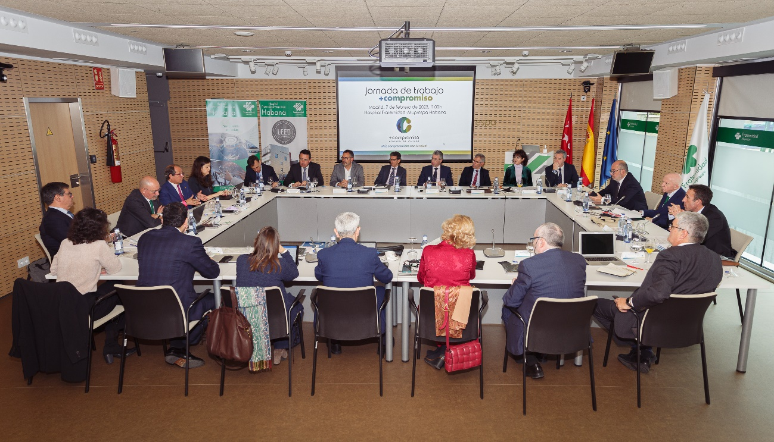
Madrid, 13 de febrero de 2023
- La cita, en el Hospital Fraternidad-Muprespa Habana, de Madrid, reunió la alta dirección de las tres mutuas, encabezada por sus tres directores gerentes
- A punto de cumplirse cuatro años del nacimiento de +compromiso, la alianza es ejemplo de integración: ya suma 20 centros compartidos
- Sus empresas mutualistas superan las 600.000, los trabajadores protegidos se acercan a los 5 millones y los centros propios son cerca de 400

Las mutuas integrantes de +compromiso mantuvieron este martes en el Hospital Fraternidad-Muprespa Habana, en Madrid, una jornada de trabajo centrada, entre otros múltiples asuntos, en el análisis y evolución de la alianza cuando está a punto de cumplirse el cuarto aniversario de su nacimiento, en marzo de 2019.

Un total de 22 directivos y directivas de los tres comités de dirección de dichas entidades participaron en esta sesión que arrancó con la bienvenida a cargo de los directores gerentes: Alejandro Iñareta, de Asepeyo, Carlos Aranda, de Fraternidad-Muprespa, y Manel Plana, de MC MUTUAL.
Seguir trabajando en favor de la racionalización y eficacia de los medios gestionados por la Alianza, tal y como refleja el acta fundacional, era el objetivo de la cita de las Mutuas Colaboradoras con la Seguridad Social, además de rubricar el compromiso de continuar ofreciendo una eficiente gestión de los recursos a cerca de 5 millones de trabajadores protegidos de más de 600.000 empresas mutualistas, las que suman entre las tres entidades.

Ejemplo del trabajo en pro de esta integración es la cesión de espacios de las tres mutuas, que comparten 20 centros, con la finalidad de ser un referente sanitario + compromiso cuenta con casi 400 centros asistenciales propios, más cinco hospitales y un centro de día.

El encuentro ha servido para reforzar la confianza y la colaboración entre las tres mutuas. Se compartieron problemáticas comunes y se establecieron estrategias para incrementar el uso compartido de los recursos y desarrollar conjuntamente nuevos proyectos para racionalizar y optimizar la red asistencial de la alianza.

Participaron, junto a los directores gerentes, por parte de Asepeyo, Jorge Vilanova, Secretario General; Antonio Sancho, Subdirector General Corporativo; Isabel García, Subdirectora General Sanitaria y Prevención; Ricardo Alfaro, Subdirector General de Medios; Carlos Puigbò, Subdirector General Económico y Eva Mendoza, Directora de Cumplimiento.

Por parte de Fraternidad-Muprespa estuvieron presentes Antero Fernández de la Mela, Secretario General; Esteban Mate, Subdirector General de Gestión; Pedro Luis Serrera, Subdirector General de Sistemas de Información y Servicios; Natalia Fdez. Laviada, Subdirectora General de Prevención, Calidad y Comunicación; Jesús Mas, Director del Centro de Asesoría y Servicios Jurídicos; Manuel Porrúa, Director del Centro de Recursos Humanos y RSC; y Arturo Ruiz, Director del Centro Financiero Contable.

Los representantes de MC MUTUAL en la jornada fueron Mònica Sòria, Directora del Área de Operaciones; César Íñigo Moliner, Director del Área de Organización Territorial; Andreu Lacambra, Director del Área de Personas, RSE y Comunicación; Josep Mª Fusté, Director del Área de Planificación Estratégica y Control de Gestión; Adela Segura, Directora del Área de Servicios Sanitarios y de Prevención; y Javier Grueso, Director del Área de Sistemas y Organización.

La cita finalizó con una visita a las instalaciones del Hospital Fraternidad-Muprespa Habana, que al igual que +compromiso, también está a punto de cumplir cuatro años.

Etiquetas: mutuas, integración, alianza, recursos, eficacia, eficiencia, centros

SOBRE +COMPROMISO:
+compromiso alianza de mutuas nació en marzo de 2019 como fruto del convenio suscrito por tres mutuas colaboradoras con la Seguridad Social: Asepeyo, Fraternidad-Muprespa y MC MUTUAL, con el objetivo de establecer un marco estable de colaboración, poniendo en común el conocimiento, las instalaciones y los servicios de los que dispone cada entidad, con respeto a la personalidad jurídica de cada una.
Suma 383 centros asistenciales propios, cinco hospitales más un hospital de día, y un equipo humano integrado por más de 7.000 profesionales. Su población protegida alcanza casi los 5 millones de trabajadores y sus empresas mutualistas son cerca de 640.000. La cifra de trabajadores autónomos protegidos es cerca de un millón.
Los tres directores gerentes y los responsables de gestión de cada mutua forman su Comisión Ejecutiva. Su actividad se coordina a través de siete grupos de diferentes áreas de trabajo.


CONTACTO
prensa@asepeyo.es
gabineteprensa@fraternidad.com
ebelmonte@mc-mutual.com

